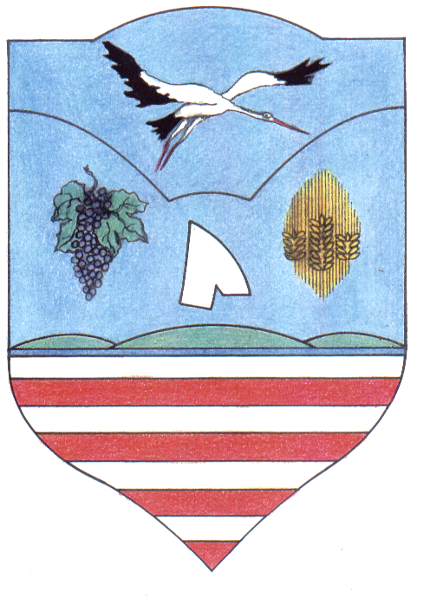

MEGHÍVÓ

Őcsény Község Önkormányzata Képviselő – testülete
2018. április 16-án (hétfő) 18⁰⁰ órára közmeghallgatást hív össze a Közösségi Házba
a Német Nemzetiségi Önkormányzattal és a Cigány Nemzetiségi Önkormányzattal együtt az alábbi napirendi pontokkal:

1.) A települési Önkormányzat közmeghallgatásának napirendje:
1. A 2018. évi célkitűzések-szóbeli előterjesztés
Előterjesztő: Fülöp János polgármester-szóbeli előterjesztés

2. Egyebek (észrevételek, hozzászólások)

2.) A Cigány Nemzetiségi Önkormányzat közmeghallgatásának napirendje:
1. A 2017. évi tervek megvalósulásának értékelése-szóbeli előterjesztés
Előterjesztő: Kalányos János elnök

2. A 2018. évi célkitűzések-szóbeli előterjesztés
Előterjesztő: Kalányos János elnök

3. Egyebek (észrevételek, hozzászólások)

3.) A Német Nemzetiségi Önkormányzat közmeghallgatásának napirendje:
1. A 2017. évi tervek megvalósulásának értékelése-szóbeli előterjesztés
Előterjesztő: Hamar Vilmos elnök

2. A 2018. évi célkitűzések- szóbeli előterjesztés
Előterjesztő: Hamar Vilmos elnök

3. Egyebek (észrevételek, hozzászólások)

Megjelenésére számítunk!

Őcsény, 2018. április 03.

Fülöp János Kalányos János Hamar Vilmos
polgármester ŐCNÖ elnök ŐNNÖ elnök

MEGHÍVÓ

Őcsény Község Önkormányzata Képviselő – testülete
2018. április 16-án (hétfő) 18⁰⁰ órára közmeghallgatást hív össze a Közösségi Házba
a Német Nemzetiségi Önkormányzattal és a Cigány Nemzetiségi Önkormányzattal együtt az alábbi napirendi pontokkal:

1.) A települési Önkormányzat közmeghallgatásának napirendje:
1. A 2018. évi célkitűzések-szóbeli előterjesztés
Előterjesztő: Fülöp János polgármester-szóbeli előterjesztés

2. Egyebek (észrevételek, hozzászólások)

2.) A Cigány Nemzetiségi Önkormányzat közmeghallgatásának napirendje:
1. A 2017. évi tervek megvalósulásának értékelése-szóbeli előterjesztés
Előterjesztő: Kalányos János elnök

2. A 2018. évi célkitűzések-szóbeli előterjesztés
Előterjesztő: Kalányos János elnök

3. Egyebek (észrevételek, hozzászólások)

3.) A Német Nemzetiségi Önkormányzat közmeghallgatásának napirendje:
1. A 2017. évi tervek megvalósulásának értékelése-szóbeli előterjesztés
Előterjesztő: Hamar Vilmos elnök

2. A 2018. évi célkitűzések- szóbeli előterjesztés
Előterjesztő: Hamar Vilmos elnök

3. Egyebek (észrevételek, hozzászólások)

Megjelenésére számítunk!

Őcsény, 2018. április 03.

Fülöp János Kalányos János Hamar Vilmos
polgármester ŐCNÖ elnök ŐNNÖ elnök

